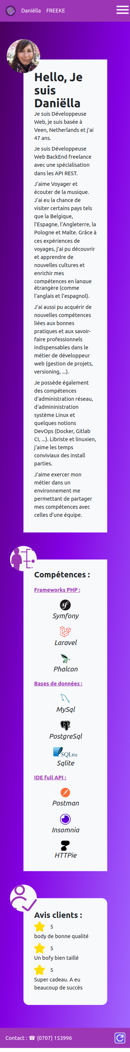
Mise en page

Les couleurs :
1 | 2 | 3
#9c36b5 | #7048e8 | #5c7cfa
4 | 5 | 6
#212529 | #dee2e6 | #f8f9fa

Fond dégradé 3 couleurs : #48005c, #8300e2, #a269ff en diagonale.

Police de caractère du document :
Inter, system-ui, Avenir, Helvetica, Arial, sans-serif
taille police par défaut : 17,6px
couleur de texte par défaut : 4

Header et Footer:
couleur fond : 1
couleur texte : 6
font-size adaptatif entre 8px et 19,2px

Header :
logo adaptatif entre 30 et 90px
Identité (nom et prénom)
font-size adaptatif entre 16 et 24px

Footer :
Couleur fond bouton : 2

Cartes :
largeur adaptative entre 250 et 1000px
marge interne adaptative entre 32 et 48px
fond couleur 6

Hero section :
taille photo 100px
Texte nom et prénom : adaptatif entre 32 et 56px

Compétences et Avis :
taille photo 80px
textes titre carte : adaptatif entre 24 et 40px

Compétences :
textes rubriques : adaptatif entre 16 et 24px
couleur : 1
nom des technologies :
italic
taille de police : 20,8px

Le site est responsive (voir captures d’écran). Pour le menu burger, le breakpoint est à 480px.

Les API utilisées :

Générateur de users :
https://randomuser.me (Retourne par défaut du JSON.)
Le site est documenté.

Avis clients :
https://www.spreadshirt.fr/shopData/reviews?productTypeId=
placer ensuite un nombre aléatoire compris entre 812 et 818,
puis placer &locale=fr_FR pour obtenir les avis en français. Exemple :

https://www.spreadshirt.fr/shopData/reviews?productTypeId=812&locale=fr_FR (Retourne par défaut du JSON.)

permet d’obtenir une réponse contenant 10 commentaires.

Choisir ensuite 3 commentaires au ‘hasard’ parmi les notations 5 étoiles reçues.

